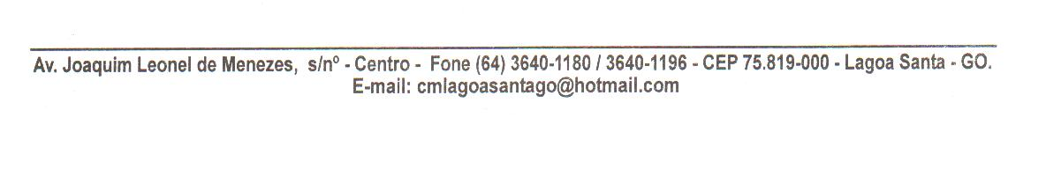

Of. Nº 096/22 Lagoa Santa, 08 de abril de 2022.

Senhora Prefeita,

Através deste atendendo solicitação da interessada, faço sugestão de contratação quando houver necessidade, da senhora **CINTIA ANJOS TSUGIYAMA** (conforme curriculum vitae anexo), já que a mesma demonstra além de interesse em prestar relevantes serviços à nossa comunidade, demonstra também capacidade técnica para exercer funções em várias áreas da administração municipal, sem contar que é mais uma família que demonstra interesse em lutar conosco para desenvolver o nosso município.

Espero poder contar com vosso atendimento, reitero protestos de estima e consideração, nos colocando sempre à disposição para quaisquer outras informações que julgar necessário.

Atenciosamente,

Vereador Ericsson Paulo Alves Lima

PRESIDENTE

Excelentíssima Senhora

**NÚCIA KELLY DE FREITAS OLIVEIRA**

MDª Prefeita Municipal

Nesta.